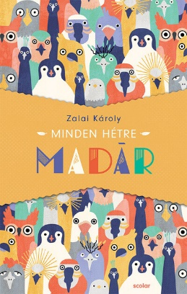

Zalai Károly

*Minden hétre madár*

Az ember régi vágya, hogy ellesse a madaraktól a repülés titkát, és szabadon szárnyalhasson minél magasabbra. Így tett a görög mítosz két hőse, Ikarosz és Daidalosz is, kiknek történetét ezúttal új megvilágításban ismerhetjük meg. Szent Ferenc bölcsebb volt náluk, nem vágyott olyan tu-dásra, amellyel a Teremtő nem ajándékozta meg, ám prédikációjában a Teremtő dicséretére buzdította a levegő urait. A könyv lapjain találkozha-tunk híres madarakkal is, például Léda hattyújával, aki erotikus örömökben részesítette a spártai király feleségét, vagy Haydn jákópapagájával, „aki” képes volt elénekelni gazdája egynémely szerzeményét. Bármilyen hihetet-lenül hangzik is, voltak galambok, amelyeknek kimagasló katonai érde-meit kitüntetéssel ismerték el. Megtudhatjuk, miért épp a gólyákkal hoz-zák összefüggésbe a gyermekáldást, és az sem marad titokban, hogy a cso-dásan éneklő kanárik valaha rabszolgasorban éltek, osztoztak a bányászok nemegyszer sanyarú sorsában. Ki gondolná, hogy a madárvilágnak is meg-vannak a Casanovái, akik tudják, hogyan kell tenni a szépet a tojóknak, hogy azok ne tojjanak rájuk? S persze értesülhetünk arról is, hogy az igazi sirályoknak nagyon nincs jó véleményük regénybeli rokonukról, Jonathan-ról, a sirályról, sőt igazából magukról az emberekről sem. Zalai Károly új könyve a macskák és a kutyák után a madarak világába enged érdekes és egyéni betekintést. „Papirost veszek elő, és rápillantok egy cserép-korsóban sorakozó lúdtollaimra. Kiemelek közülük párat, és azon töpren-gek, melyikkel kezdjek írni, ugyanis minden tollnak van valami titka. Egyik az égről szeret írni, a másik a földi dolgokról vagy épp a szerelem-ről. Így hát hagyom, hogy a tollak döntsenek, és próbálom meghallani, mit súgnak. Ezután kiválasztom az egyiket, óvatosan belemártom a kis üveg-csében kéklő tintába, és írni kezdek. Az ujjaim között tartott pehely-könnyű toll szinte szárnyal, mintha egykori gazdájának életét próbálná rep-rodukálni a segítségemmel. Hamarosan úgy érzem, magam is fölemelke-dem a levegőbe, és onnan föntről szemlélem az összes nádast, pirkadatot, hajnalt meg alkonyt, és persze az éji folyó valamennyi csillagát.”

*Zalai Károly: Minden hétre madár*

*Scolar Kiadó, 2024.*